Báo cáo Embedded System Lab1

Họ và tên: Hán Thế Chiến

Mã số sinh viên: 20205058

# 3.1. Lập trình ngắt ngoài

Mã nguồn mẫu là 1 chương trình cho vi điều khiển thực hiện chức năng thay đổi trạng thái đèn. Mã nguồn này được viết bằng việc áp dụng xử lý ngắt ngoài ISR0. Mỗi khi xảy ra ngắt Led sẽ thay đổi trạng thái(tắt -> bật và ngược lại)

# 3.2. Lập trình ghép nối timer

Mã nguồn mẫu là 1 chương trình cho vi điều khiển thực hiện chức năng nhấp nháy đèn LED_1 với chu kì là 1s. Mã nguồn tận dụng việc xử lý ngắt timer để tạo chu kì 1s cho quá trình nhấp nháy đèn. Mỗi khi hàm ngắt được gọi trạng thái led sẽ được đảo và đặt lại 2 thanh ghi TH0 và TL0.

# 3.3. Lập trình ghép nối LCD1602

Mã nguồn mẫu cung cấp 1 tập các lệnh để thao tác với LCD1602. Nhờ mã nguồn thì ta có thể dễ dàng làm việc với LCD1602. Dưới đây là hàm main dùng để thực hiện các chức năng đề bài yêu cầu

Hàm main thực hiện in ra màn hình LCD 2 dòng như đề bài yêu cầu. Còn vòng lặp ở đây được dùng để các dòng chạy dần trang trái sau đó dừng trong 3s.

# 3.4. Lập trình phát hiện sự kiện

Mã nguồn mẫu cung cấp 1 khung chương trình xác định sự kiện. Ở đây gồm có cài đặt hàm xử lý ngắt timer(TIMER0_ISR) và hàm xử lý ngắt ngoài(EX1_ISR). Mỗi khi nút K4 được click hàm EX1_ISR được gọi cộng key_count thêm 1 và ghi thời điểm nút được click thành key_duration để xử lý trong hàm main. Hàm main có 1 vòng lặp vô hạn dùng để xử lý các sự kiện xảy ra. Cụ thể là khi key_count đạt đến 2 sẽ bật đèn và set key_count về 0( check thời gian giữa 2 click có đạt yêu cầu hay không). Nếu thời điểm của click thứ 2 cách thời điểm hiện tại quá 500ms sẽ tắt đèn. Dưới đây là vòng lặp dùng để xử lý sự kiện:

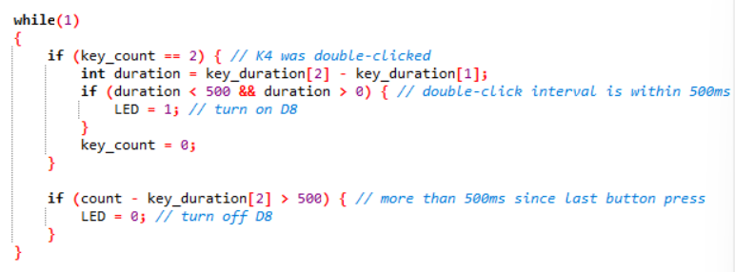

# 4.1. Giải mã lệnh điều khiển từ xa hồng ngoại

## * Mô tả thuật toán:

Tạo 1 mảng data để lưu trữ dữ liệu nhập vào. Sử dụng giải thuật pulse distance để xác định các bit 1 và 0 sau khi phát hiện start. Start đc xác định là 1 bit 1 kéo dài 9ms và bit 0 kéo dài 4.5ms. Mảng data gồm 32 phần tử trong đó 8 phần tử đầu là địa chỉ thiết bị 8 bit là đảo địa chỉ của thiết bị. 8 bit tiếp là command bit và 8 bit cuối là đảo của command bit. Sau khi xác định được command bit từ chuỗi bit nhận được(data[16] -> data[23]), hiển thị 8 bit đó ra led 7 seg.

## * Mô tả mã nguồn:

Cài đặt hàm xử lý ngắt timer với biến static count cộng 1 mỗi 562.5 us.

Cài đặt hàm xử lý ngắt ir_rx_isr như sau:

1, Xác định start (nếu 9ms đầu là bit 1 và 4.5 bit sau là bit 0)

2, Dựa vào khoảng cách giữa 2 bit 1 để xác định data là bit 1 hay bit 0(bit 1 thì khoảng cách là 3 count còn bit 0 thì khoảng cách là 2 count)

3, Lưu giá trị vào data và quay lại bước 2 nếu số phần tử chưa đạt 32

4, Sau khi hoàn thành data thì set biến ready về 1

Vòng lặp vô hạn ở main, mỗi khi biến ready =1 thì clear led 7 seg và in data[16] -> data[23] ra led 7 seg. Sau đó set ready về 0 sau khi in ra hoàn thành.